
МИНОБРНАУКИ РОССИИ
Федеральное государственное бюджетное образовательное учреждение
высшего образования
«МИРЭА − Российский технологический университет»
РТУ МИРЭА
Институт информационных технологий (ИИТ)
Кафедра Математического обеспечения и стандартизации
информационных технологий (МОСИТ)

ОТЧЕТ ПО ПРАКТИЧЕСКОЙ РАБОТЕ
по дисциплине «Разработка мобильных приложений»

Практическое задание № 1
По теме: «Инструментальное ПО для Android-разработки. Первая программа»

Студент группы | ИКБО-13-22 Лещенко В. Р. | (подпись)
Преподаватель | Рысин М. Л. | (подпись)
Отчет представлен | «___»________2024г.

Москва 2024
Содержание
Цель работы 3
Ход работы 3
1 Установка и настройка Android Studio 3
1.1 Установка Android Studio 3
1.2 Настройка Android Studio 3
2 Разработка учебного проекта 4
2.1 Создание проекта 4
2.2 Реализация приложения 4
2.3 Запуск Android-приложения 6
ЗАКЛЮЧЕНИЕ 9
Цель работы
Установить и настроить инструментальное ПО для Android-
разработки и проверить его работоспособность на примере простой
программы.
Ход работы
1 Установка и настройка Android Studio
1.1 Установка Android Studio
На компьютер было скачано Android Studio, с соответствующим SDK и Intel HAMX
1.2 Настройка Android Studio
Были выбраны и установлены необходимые ОС Android (рисунок 1).
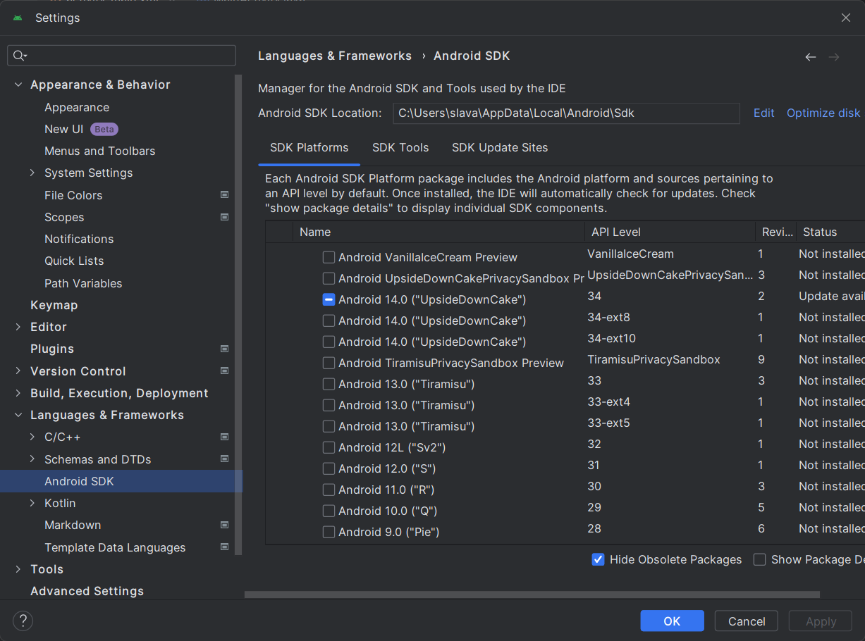
Рисунок 1 — Andriod SDK
2 Разработка учебного проекта
2.1 Создание проекта
Был создан новый Empty Views Activity проект с наименованием HelloWorld. В качестве языка программирования была выбрана Java, в качестве минимальной SDK было выбрано API Android 7.0 (рисунок 2).
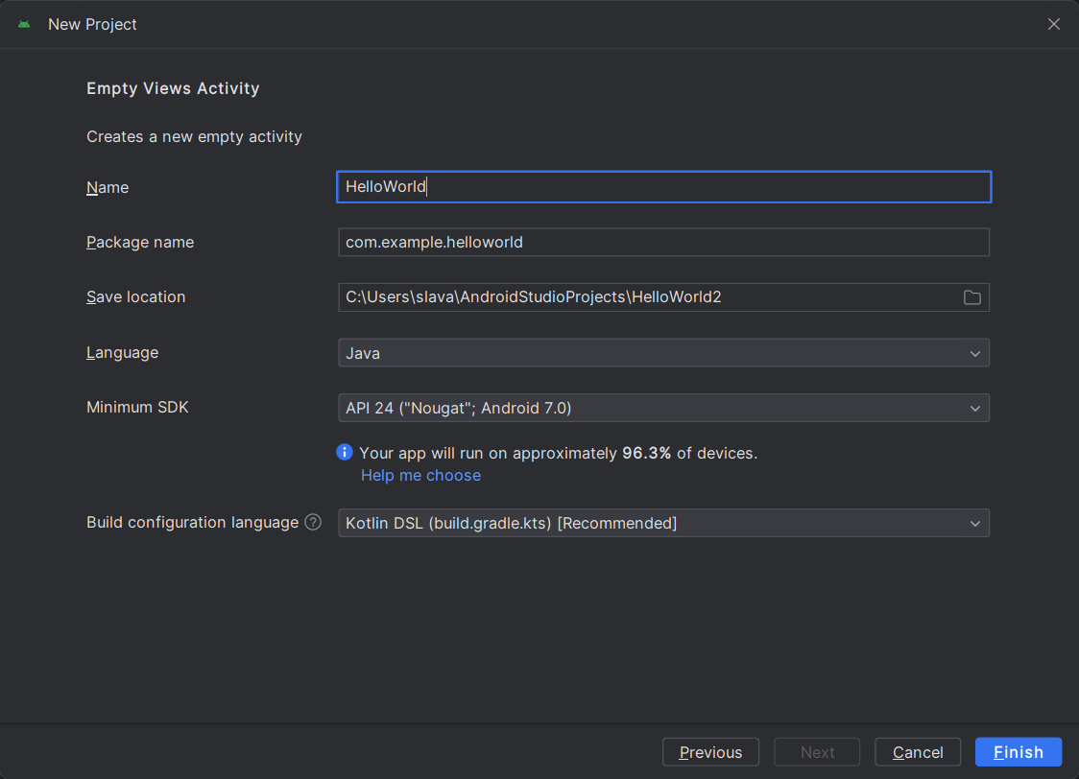
Рисунок 2 — Настройка проекта
2.2 Реализация приложения
После догрузки необходимых компонентов в файле activity_main.xml были произведены следующие изменения:
- Был расширен блок TextView - содержимое метки было заменено на ФИО, а также было добавлено новое поле android:id со значением "@+id/tv_name" (рисунок 3);
- В файл была добавлена кнопка Button для выхода из приложения (рисунок 4) и поле android:onClick со значением "exit";
- Был добавлен обработчик кнопки — функция exit в файле MainActivity.java (рисунок 5).
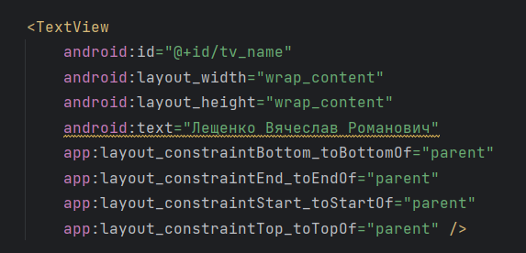
Рисунок 3 — TextView
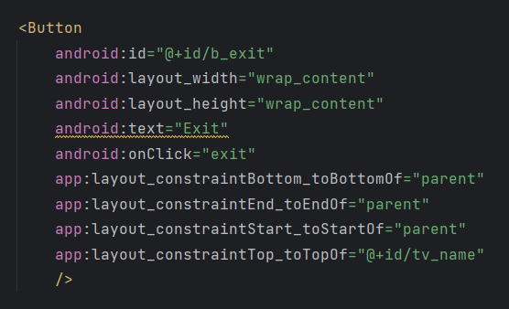
Рисунок 4 - Button
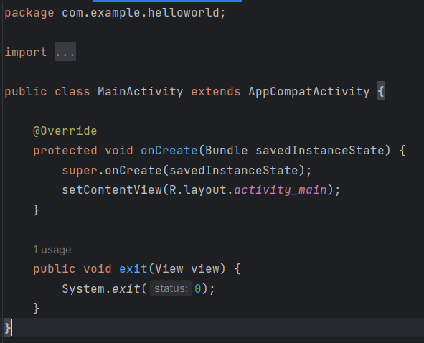
Рисунок 5 — ViewActivity.java
2.3 Запуск Android-приложения
Был осуществлен запуск Android-приложения при помощи реального и виртуального устройства. В качестве виртуального устройства использовался Pixel 3a XL, в качестве реального устройства использовался Asus Zenfone 5 (рисунок 6-7).
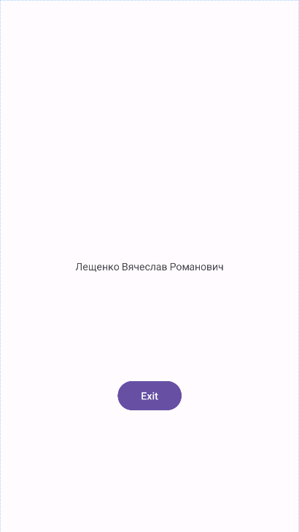
Рисунок 6 — Запуск на AVD
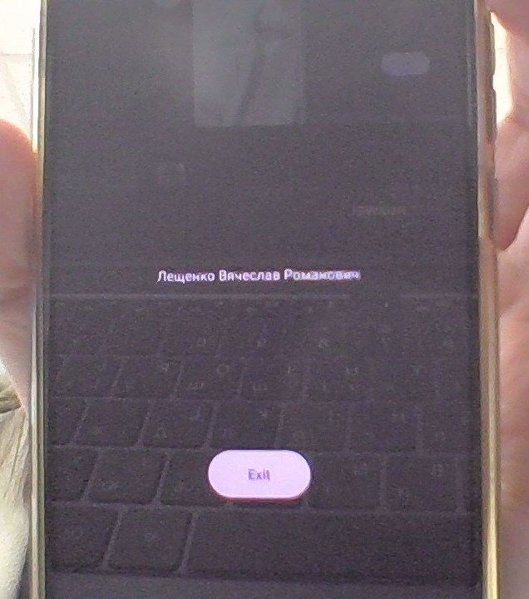
Рисунок 7 — Запуск на физическом устройстве
ЗАКЛЮЧЕНИЕ
В результате проделанной работы было установлено и настроено инструментальное ПО для Android-разработки. Также была проверена его работоспособность на примере простой программы.

